VIII Podbeskidzki Konkurs Historyczny
„SOLIDARNI”
etap finałowy – 15 lutego 2018 roku

Imię i nazwisko ucznia: ………………………………………………………….
Szkoła: ………………………………………..……………………………….……….
Klasa: …………………………….

Uzyskał/a punktów: .......... / maks. 88 punktów
Instrukcja dla ucznia:
Zestaw zawiera 45 pytań. Maksymalnie można zdobyć 88 punktów.
Na rozwiązanie testu przewidziano 45 minut.
Proszę uważnie przeczytać wszystkie pytania i proponowane odpowiedzi (Uwaga: w każdym zamkniętym pytaniu jest tylko jedna odpowiedź prawidłowa). Wybrane odpowiedzi proszę czytelnie oznaczyć przez zakreślenie litery wybranej odpowiedzi lub podkreślenie odpowiedzi. W przypadku błędnego zaznaczenia proszę przekreślić wybraną mylnie odpowiedź i oznaczyć prawidłową.
Prosimy także o czytelne odpowiedzi w przypadku pytań otwartych.
Życzymy powodzenia!

- Z jakimi państwami graniczyła Polska Rzeczpospolita Ludowa w latach 70-tych XX wieku (podaj pełne nazwy):
…………………………………………………………………………………………………….
………….. / 3 pkt.
- W którym z poniższych miast 25 czerwca 1976 roku demonstranci spalili Komitet Wojewódzki PZPR:

- Toruniu,
- Radomiu,
- Ursusie,
- Płocku.

………….. / 1 pkt
- Bezpośrednią przyczyną wystąpień robotniczych w czerwcu 1976 roku była podwyżka cen artykułów spożywczych, ogłoszona przez premiera:

a) Wojciecha Jaruzelskiego,
b) Józefa Cyrankiewicza,
c) Piotra Jaroszewicza,
d) Edwarda Babiucha.

………………./ 1 pkt

- Wielu zatrzymanych uczestników wystąpień w czerwca 1976 roku musiało przejść tzw. ścieżki zdrowia. Co to było?
……………………………………………………………………………………………………………………………………………………………………………………………………………………
………/ 2 pkt.
- Wymień imiona i nazwiska przynajmniej dwóch założycieli KOR:
…………………………………
…………………………………
………….. / 2 pkt.
- Powstały 23 września 1976 roku Komitet Obrony Robotników po roku przekształcił się w (podaj nazwę): ……………………………………………………………….………………..
………….. / 1 pkt
- 7 maja 1977 roku zginął w Krakowie w niewyjaśnionych okolicznościach pochodzący z Gilowic na Żywiecczyźnie student Uniwersytetu Jagiellońskiego, współpracownik opozycji demokratycznej. Podaj jego imię i nazwisko :
……………………………………………………………………………………………………….
………….. / 1 pkt
- Kiedy kardynał Karol Wojtyła został wybrany papieżem?

a) 13 maja 1981 roku,
b) 22 października 1978 roku,
c) 2 czerwca 1979 roku,
d) 16 października 1978 roku.

………….. / 1 pkt
- Kiedy i gdzie Jan Paweł II wypowiedział słowa: „Niech zstąpi Duch Twój i odnowi oblicze ziemi, tej ziemi”:
a) kiedy (data dzienna): ..............................................................
b) gdzie (miasto): ..............................................................
………….. / 2 pkt.
- Rozwiń skróty:
a) RMP ....................................................................................................................
b) ZSL ....................................................................................................................
c) WZZ ....................................................................................................................
d) PRL ....................................................................................................................
e) KC PZPR ....................................................................................................................
f) FJN ....................................................................................................................
………….. / 6 pkt.

- Kto w 1980 roku był Prymasem Polski?

a) Józef Kowalczyk
b) Józef Glemp
c) Stefan Wyszyński
d) Franciszek Macharski

………….. / 1 pkt
- Kto (podaj imię i nazwisko) założył Konfederację Polski Niepodległej, kiedy (data dzienna) i dokładnie gdzie zostało ogłoszone jej powstanie:
Kto: ………………………….
Kiedy: ……………………….
Gdzie: …………………………………………………
………….. / 3 pkt.
- W którym roku doszło do sowieckiej interwencji zbrojnej w Afganistanie:
……………………………………
………….. / 1 pkt
- Wymień przynajmniej dwa tytuły niezależnej prasy, wydawanej przez opozycję demokratyczną w Polsce przed Sierpniem’80:
………………………………………………
………………………………………………
………….. / 2 pkt.
- Czego dotyczył pierwszy, najważniejszy postulat Międzyzakładowego Komitetu Strajkowego
w Stoczni Gdańskiej w sierpniu 1980 roku:
…………………………………………………………………………………………………………………………………………………………………………………………………………
………….. / 2 pkt.
16. Kto z przedstawicieli rządu (imię i nazwisko) i kiedy (data dzienna) podpisał porozumienie ze strajkującymi robotnikami w Szczecinie w 1980 roku?
a) kto: .....................................................................................
b) kiedy: .................................................................................
………….. / 2 pkt.
17. Wymień przynajmniej dwa zakłady z województwa bielskiego, które strajkowały w sierpniu 1980 roku:
a) ..................................................................
b) ..................................................................
………….. / 2 pkt.

18. 3 września 1980 roku władze podpisały kolejne, trzecie już – po szczecińskim i gdańskim - porozumienie ze strajkującymi. W jakim mieście?
...........................................................................
………….. / 1 pkt
19. Podaj datę pierwszego spotkania Międzyzakładowego (Wojewódzkiego) Komitetu Założycielskiego niezależnych związków zawodowych w Bielsku-Białej. Kogo wówczas wybrano na przewodniczącego:
a) data zebrania: ……………………………………
b) imię i nazwisko wybranego wówczas przewodniczącego: ………………..…………………….
………….. / 2 pkt.
20. Która z poniżej wymienionych osób otrzymała Nagrodę Nobla w 1980 roku:
a) Zbigniew Herbert,
b) Lech Wałęsa,
c) Czesław Miłosz,
d) Wisława Szymborska.
………….. / 1 pkt
21. Poniższe zdjęcie zostało wykonane przed siedzibą Międzyzakładowego Komitetu Strajkowego NSZZ „Solidarność” podczas podbeskidzkiego strajku generalnego: jaki przedstawia budynek i kiedy (z dokładnością do 10 dni) zostało wykonane:
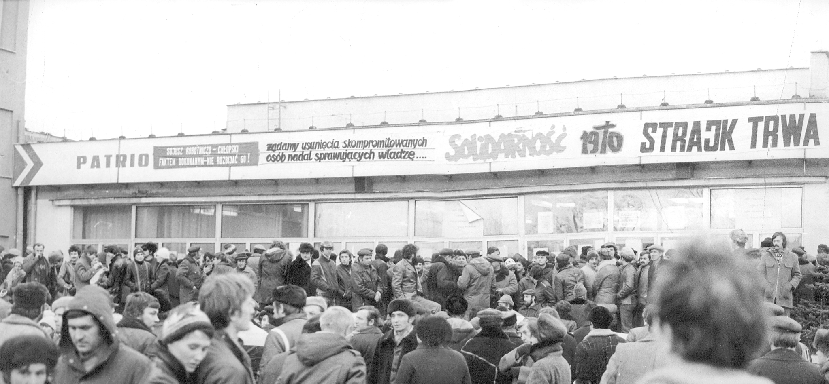
……………………………………………………………………………………………………….
………….. / 3 pkt.

22. Wiosną 1981 roku w Bydgoszczy pobito kilku działaczy NSZZ „Solidarność”. To wydarzenie wywołało gwałtowne protesty „Solidarności” w całym kraju. Podaj datę tego zdarzenia i nazwisko choć jednego z najciężej pobitych:
a) kiedy: ………………………….
b) nazwisko pobitego: ………………………….
………….. / 2 pkt.
23. Jaki tytuł nosiło oficjalne, ogólnopolskie pismo „Solidarności”, którego pierwszy numer ukazał się 3 kwietnia 1981 roku? Kto był jego pierwszym redaktorem naczelnym?
a) tytuł: ………………………………
b) redaktor naczelny ……………………………
………….. / 2 pkt.

24. W czerwcu 1981 roku w Poznaniu odsłonięty został pomnik, upamiętniający wydarzenia z 28 czerwca 1956 roku. Z ilu krzyży składa się ten pomnik: …………………………………………….
………….. / 1 pkt
25. Jak zatytułowany był dokument, uchwalony na I Krajowym Zjeździe Delegatów w 1981 roku, zachęcający inne tzw. kraje demokracji ludowej do pójścia w ślady „Solidarności”. Władze komunistyczne uznały ten dokument za próbę ingerencji w wewnętrzne sprawy innych krajów i dowód na antysocjalistyczną działalność „Solidarności”.
…………..………………………………………………………………………….……………….
………….. / 1 pkt
26. Ilu członków liczyła podbeskidzka „Solidarność” w lecie 1981 roku:
a) 26 tysięcy,
b) 55 tysięcy,
c) 220 tysięcy,
b) 10 milionów.
………….. / 1 pkt.
27. Kto w grudniu 1981 roku był prezydentem USA, a kto sekretarzem generalnym KPZR:
a) prezydent USA: ………………………………….
b) sekretarz generalny KPZR: ………………………………..
………….. / 2 pkt.

28. Dlaczego wprowadzenie stanu wojennego było bezprawne, nawet w świetle obowiązującego wówczas prawa?
..........................................................................................................................................................................................................................................................................................................................
………….. / 2 pkt.
29. Jak nazywało się w stanie wojennym przymusowe pozbawienie wolności osób uznanych za niebezpieczne dla państwa bez procesu i wyroku: ………………………………………………
………….. / 1 pkt
30. Na ile lat więzienia został skazany w marcu 1982 roku Patrycjusz Kosmowski, ukrywający się na początku stanu wojennego przywódca podbeskidzkiej „Solidarności”: …………………………………….
………….. / 1 pkt.
31. W jakim mieście i kiedy zostało zastrzelonych trzech uczestników posolidarnościowej manifestacji w czasie stanu wojennego:
a) kiedy (data dzienna): …………………………….
b) gdzie (miasto) ……………………………………
………….. / 2 pkt.
32. OKO to skrót nazwy konspiracyjnej struktury „Solidarności” powstałej po wprowadzeniu stanu wojennego, dążącej do koordynacji działań podziemnych struktur związku w całym kraju. Podaj pełną nazwę tej struktury:
………………………………………………………………………………..
………….. / 1 pkt
33. Czym był „Trzeci Szereg”:
....................................................................................................................................................................................................................................................................................................................................................................................................................................................................................................................................................................................................................................................
………….. / 4 pkt.

34. Kto był pierwszym przywódcą „Trzeciego Szeregu”: ………………………………………….
………….. / 1 pkt

35. Stan wojenny w Polsce został zawieszony z dniem:

a) 22 lipca 1982 roku;
b) 31 grudnia 1982 roku;
c) 22 lipca 1983 roku;
d) 31 grudnia 1983 roku.

………….. / 1 pkt
36. Kiedy Jan Paweł II odwiedził Gdańsk, odprawiając Mszę św. w dzielnicy Zaspa oraz spotykając się z młodzieżą na Westerplatte (podaj miesiąc i rok):
……………………………………………………..
………….. /1 pkt.
37. Podaj imię i nazwisko czołowego działacza mazowieckiej „Solidarności”, ukrywającego się od początku stanu wojennego, aresztowanego 31 maja 1986 roku?
..............................................................................................................
………….. / 1 pkt
38. Jak się nazywał założyciel i przywódca radykalnej organizacji podziemnej, noszącej nazwę „Solidarność Walcząca”? Podaj jego imię i nazwisko.
..............................................................................................................
………….. / 1 pkt
39. Kto w marcu 1988 roku został wybrany koordynatorem działań podbeskidzkiej „Solidarności” oraz reprezentantem tego regionu w Krajowej Komisji Wykonawczej NSZZ „S”:
………………………………………………………………
………….. / 1 pkt
40. Rozwiń skróty:
a) PRON .....................................................................................................................................
b) ZOMO .....................................................................................................................................
c) WiP ......................................................................................................................................
d) NSZZ ......................................................................................................................................
e) KPZR .....................................................................................................................................
f) BKOS .....................................................................................................................................
………….. / 6 pkt.
41. Jakie było podstawowe żądanie robotników strajkujących w sierpniu 1988 roku:
.............................................................................................................................................................
………….. / 2 pkt.

42. Wymień nazwiska przynajmniej dwóch parlamentarzystów, którzy zdobyli swe mandaty w wyborach kontraktowych, kandydując z listy Komitetu Obywatelskiego „Solidarność” Województwa Bielskiego:
.................................................................................................................
………….. / 2 pkt.
43. „Solidarność” zdobyła wszystkie 35 procent miejsc w Sejmie PRL X kadencji. Ile to było mandatów:

a) 100
b) 161
c) 212
d) 260

………….. / 1 pkt.
44. Wpisz obok poniższych wydarzeń datę (wystarczy miesiąc i rok):
a) katastrofa w Czernobylu ...............................
b) początek obrad Okrągłego Stołu ...............................
c) zabójstwo ks. Jerzego Popiełuszki ...............................
d) upadek Muru Berlińskiego ...........................................
e) relegalizacja NSZZ „Solidarność” ...............................
f) śmierć Grzegorza Przemyka ...............................
………….. / 6 pkt.

45. „Upadek Muru Berlińskiego rozpoczął się w Gdańsku”. Wyjaśnij i uzasadnij to stwierdzenie:
……………………………………………………………………………………………………………………………………………………………………………………………………………………………………………………………………………………………………………………………………………………………………………………………………………………………….
……………………………………………………………………………………………………………………………………………………………………………………………………………….
………….. / 5 pkt.

Dobrnęłaś/dobrnąłeś do końca! Gratulujemy i dziękujemy!

